ОГОРОД НА ПОДОКОННИКЕ
Дети средней группы в недостаточной степени имеют представления о том, что растения и овощи можно выращивать в комнатных условиях, о необходимых условиях роста, их интерес познавательно-исследовательской деятельности недостаточно развит. Поэтому перспективной целью является развитие познавательного интереса, получение детьми необходимых знаний о том, что растения живые, их сажают, поливают, выращивают из семян.
Задачи:
- Обеспечение формирования устойчивого интереса детей к природе.
- Расширение представления детей об условиях, необходимых для развития и роста растений: почва, тепло, свет, влага.
- Дать элементарные понятия о природных витаминах.
- Формирование трудовых навыков и умений.
- Воспитание бережного отношения к своему труду, любви к растениям.
Выращивание с воспитанниками детского сада мини-огородов на подоконниках помогает легко, удачно и в занимательной форме моделировать познавательные, эстетические и экологические навыки. Ребята приобретают новые знания и умения, у них формируются мелкая моторика и дисциплина. Дети учатся быть внимательными и заботливыми, замечать красоту в обыденных вещах. Создать в любом ДОУ миниатюрные оазисы свежих витаминов совсем не сложно.
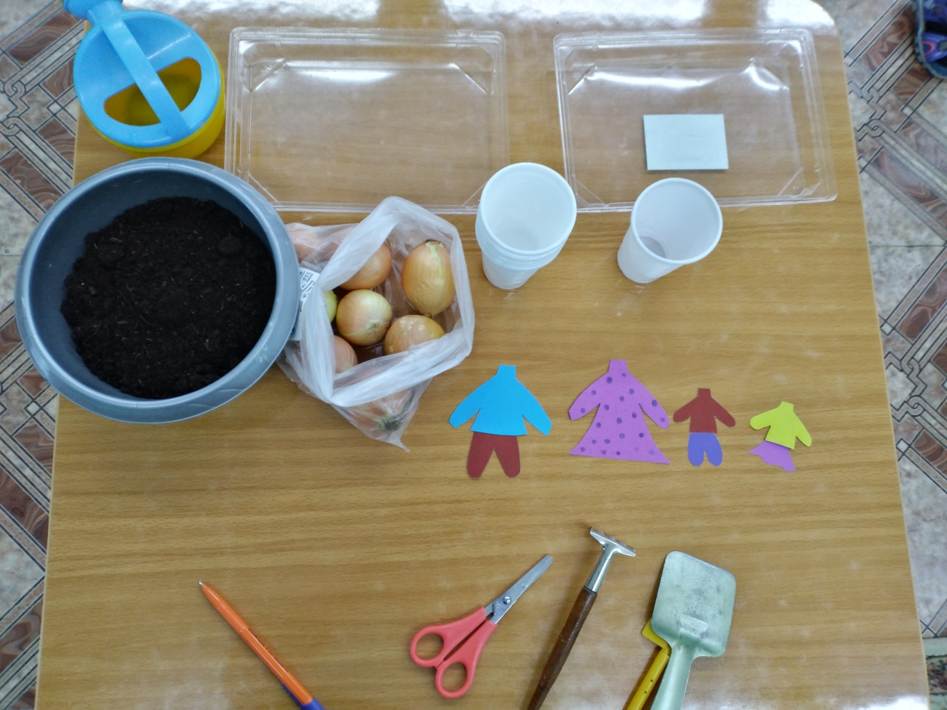
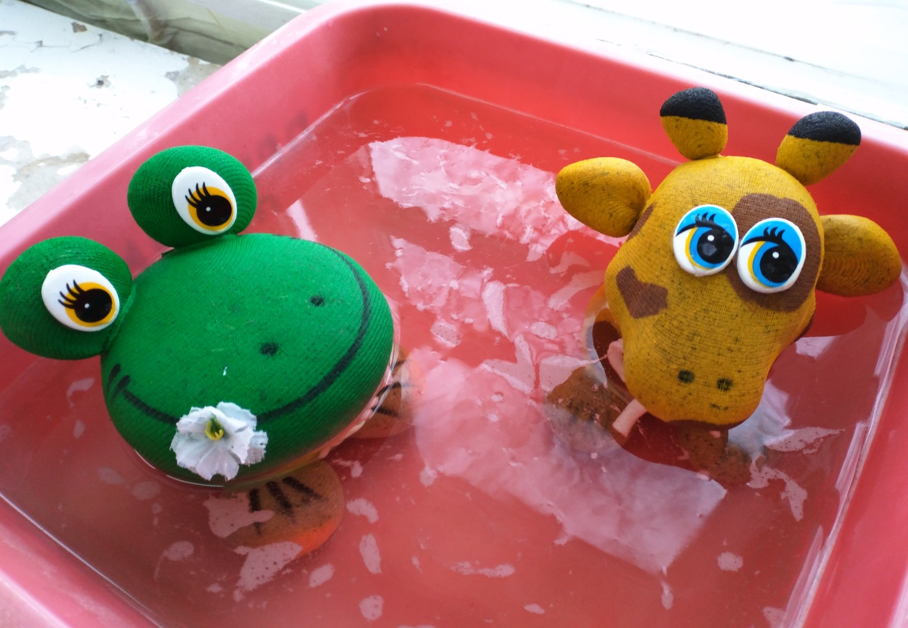
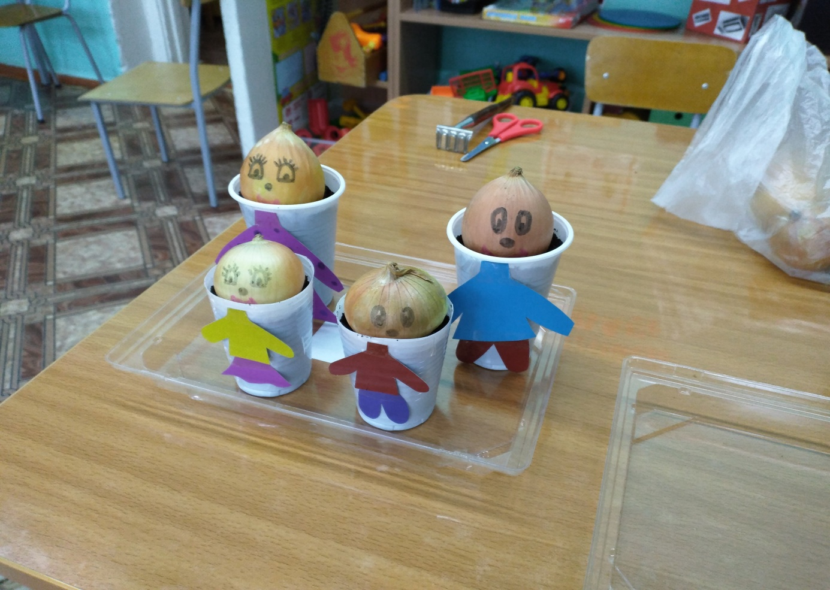
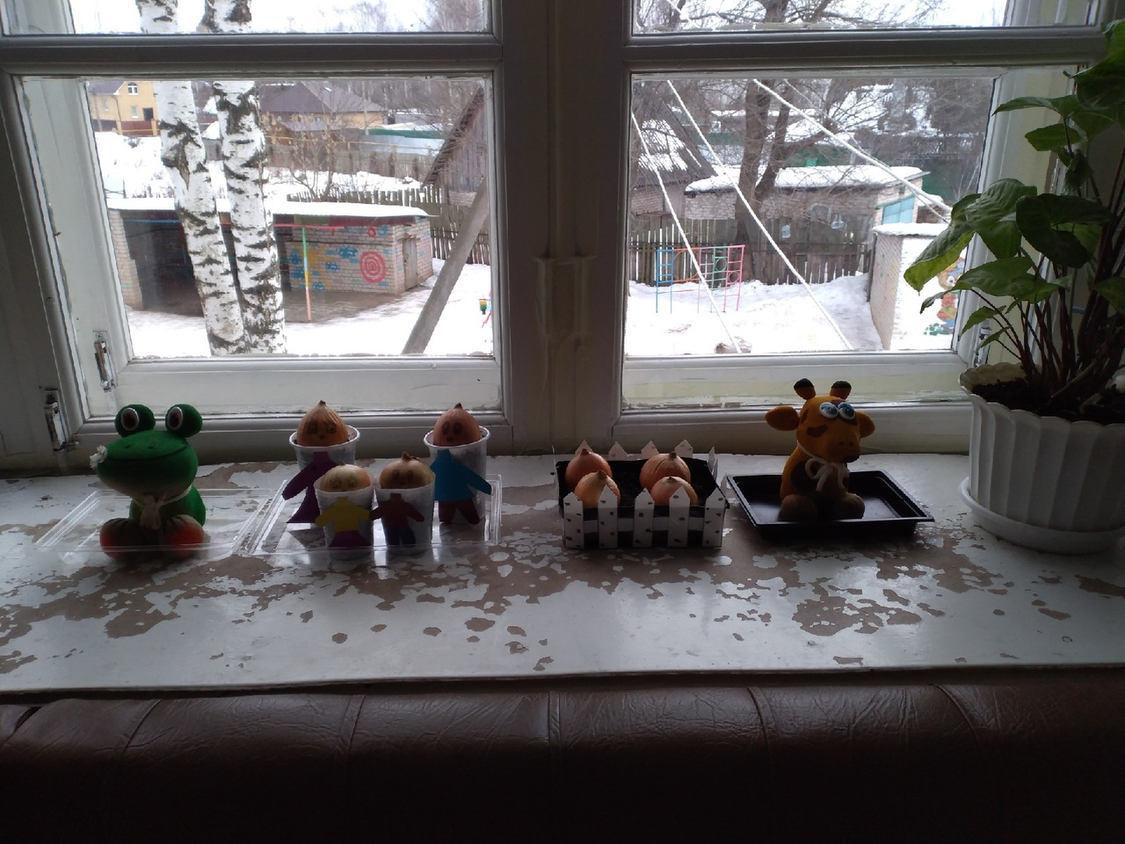
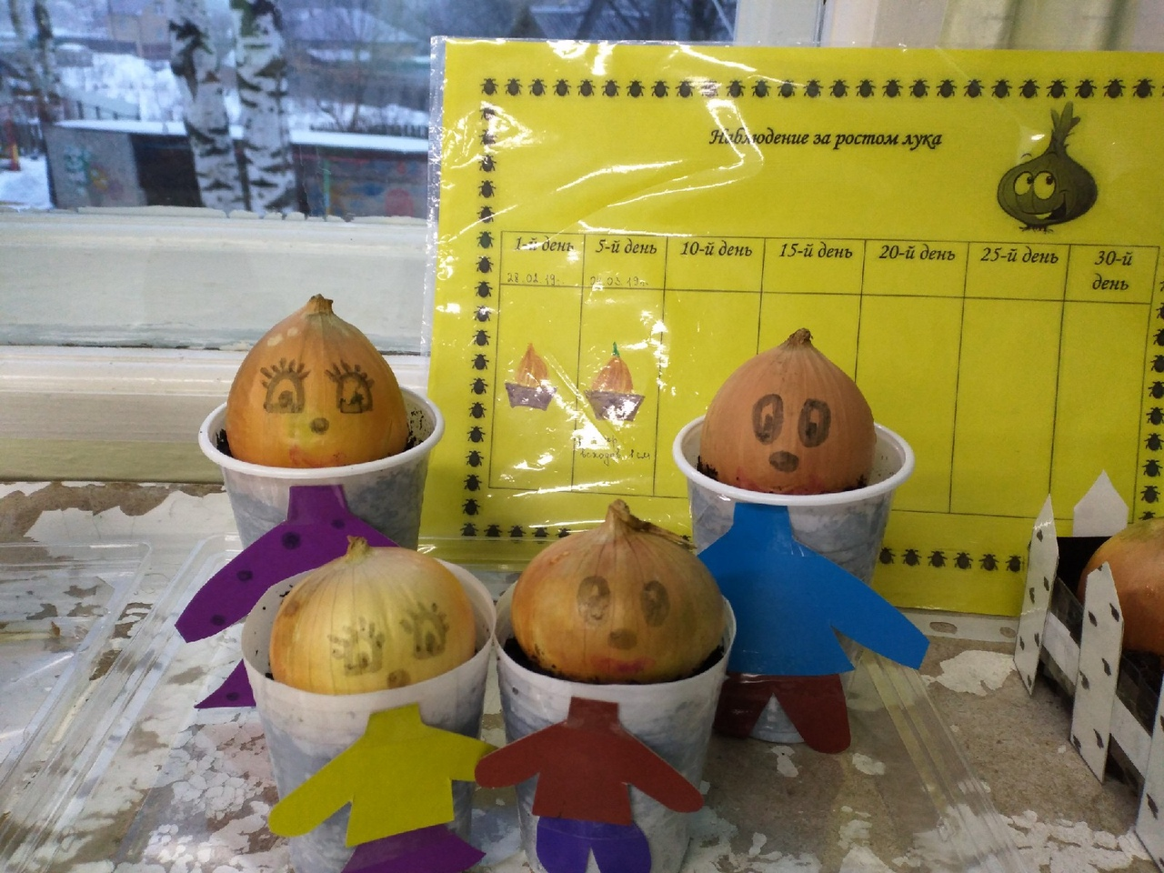
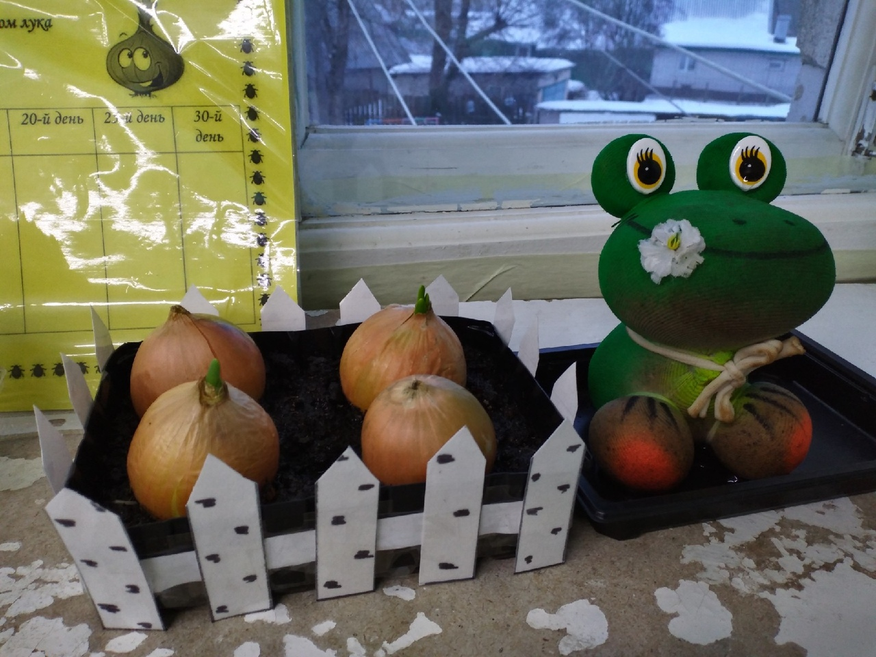
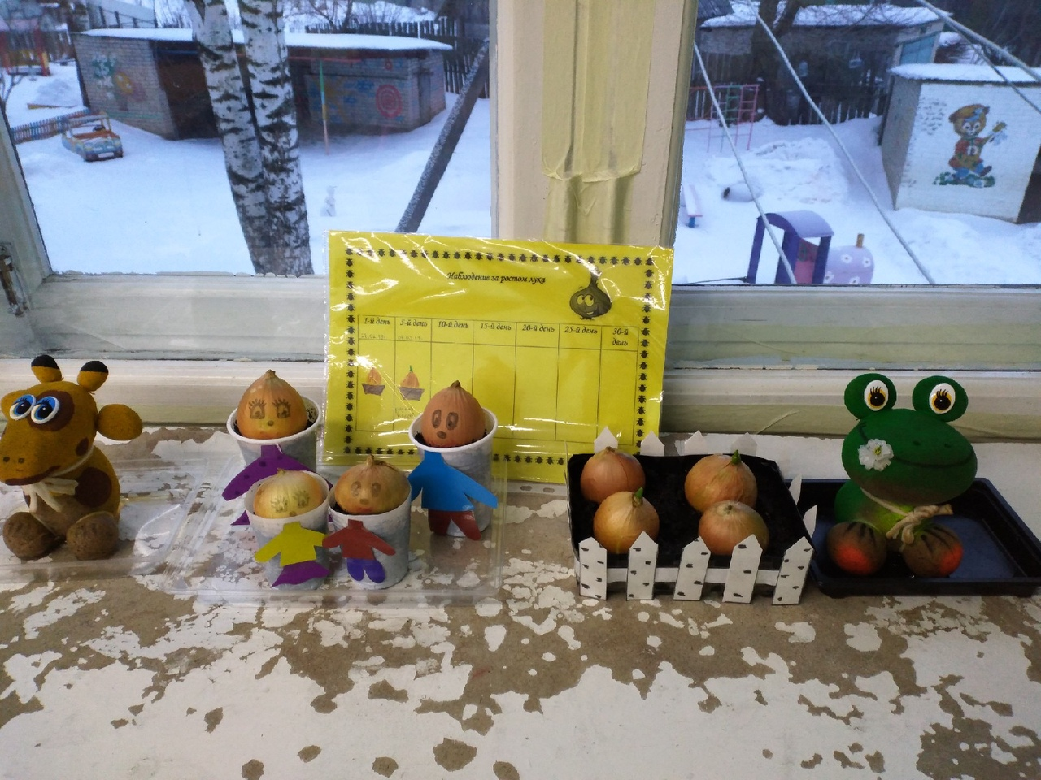
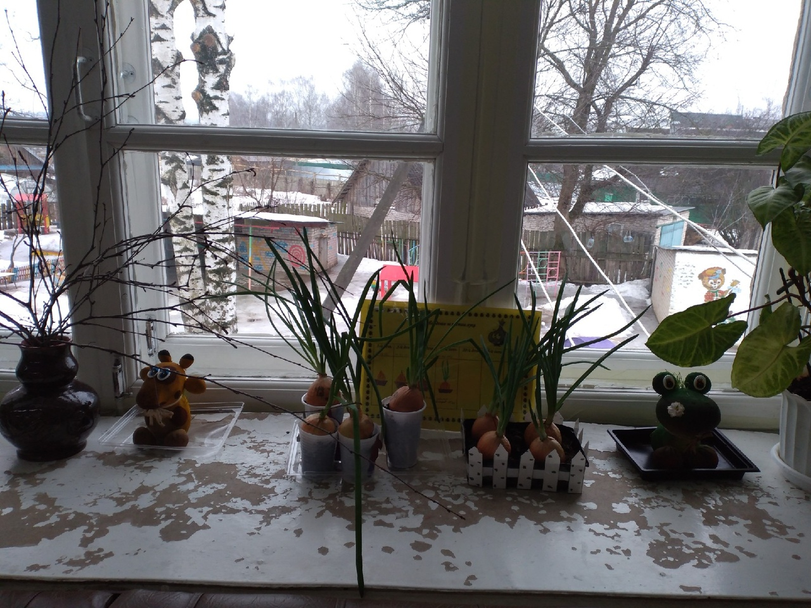
Мы с ребятами ежедневно ухаживали и наблюдали за ростом растений. Все это фиксировали в дневнике наблюдений. Лучок дети с удовольствием кушали в обед, добавляя в супчик.
В следующем году обязательно придумаем что-нибудь интересное!

Дети средней группы «Звездочка»
Воспитатели: Снеткова А.Ю.
Фалина В.В.

